**JOB4 - Configuration pour JOB**

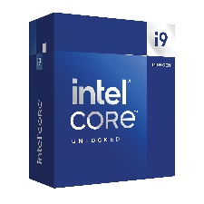

1. **Processeur :** Intel Core i9-14900K (3.2 GHz) - **824.99€**  
   Ce processeur de 14ème génération offre une puissance incroyable avec 24 cœurs physiques, idéal pour le multitâche et les applications exigeantes comme le rendu 3D et le jeu en 4K.
2. Une image contenant Appareils électroniques, Ingénierie électronique, circuit, capture d’écran

   Description générée automatiquement**Carte Mère :** ASUS ROG MAXIMUS Z790 HERO BTF - **779.99€**  
   Conçue pour les processeurs Intel Raptor Lake, elle intègre des fonctionnalités avancées telles que plusieurs ports PCIe et une connectivité réseau haut de gamme, assurant des performances optimales.
3. Une image contenant fan, Ventilateur mécanique

   Description générée automatiquement**Carte Graphique :** Asus Radeon RX 7900 XTX TUF O24G - **1069.99€**  
   Avec 24 Go de mémoire GDDR6 et le support du raytracing, cette carte est conçue pour offrir une expérience de jeu immersive en 4K et une gestion fluide des applications graphiques intensives.
4. 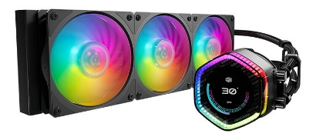**WaterCooling :** Cooler Master MasterLiquid 360L Ion - 360 mm - **289.99€**  
   Ce système de refroidissement liquide garantit une dissipation thermique efficace, avec un écran LCD personnalisable pour surveiller les performances et un éclairage ARGB pour un look esthétique.
5. 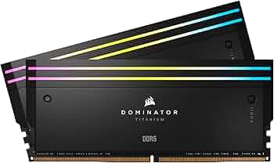**RAM :** DDR5 Corsair Dominator Titanium RGB - 48 Go (2 x 24 Go) 7200 MHz - **325.99€**  
   Offrant une vitesse impressionnante et un potentiel d'overclocking élevé, cette RAM est conçue pour les utilisateurs exigeants cherchant à maximiser les performances de leur système.
6. 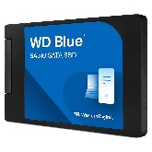Une image contenant texte, Police, écriture manuscrite, signe

   Description générée automatiquement**SSD :** Kingston KC3000 2 To - **159.99€**  
   Un SSD NVMe PCIe 4.0 qui offre des temps de chargement rapides et une réactivité exceptionnelle pour les applications lourdes et les jeux.
7. **Disque Dur :** Western Digital WD Blue 2 To - **74.99€**  
   Parfait pour le stockage de grande capacité, ce disque dur améliore la vitesse d'accès aux données lorsqu'il est associé à un SSD.
8. 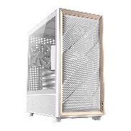**Boîtier :** Antec FLUX – Blanc - **129.99€**  
   Ce boîtier assure un excellent flux d'air avec plusieurs ventilateurs préinstallés et un design élégant, offrant un bon équilibre entre esthétique et performance.
9. 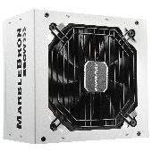**Alimentation :** - **86.99€**  
   Alimentation semi-modulaire de haute qualité avec une puissance suffisante pour alimenter tous les composants, équipée de protections multiples pour garantir la sécurité du système.
10. Une image contenant texte, Bleu électrique, capture d’écran, Graphique

    Description générée automatiquement**Windows 11 Professionnel (64 bits, clé USB) - **259.99€**  
    Système d'exploitation prêt à l'emploi, offrant une installation rapide et une interface moderne.
11. **Montage PC - **72.99€**  
    Service de montage professionnel pour garantir que tous les composants sont assemblés correctement et fonctionnent ensemble de manière optimale.

**Total : 3960.89€**